**ACCIONES HIDE Y SHOW CON RECUADROS**

* Realizaremos una página con dos botones, y éstos nos permitirán mostrar u ocultar una capa.

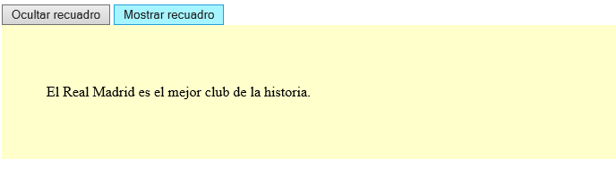



<script type="text/javascript" src="jquery.js"></script>

<script>

$(document).ready(function(){

$("#boton1").click(function(){

$("#descripcion").hide("slow");

});

$("#boton2").click(function(){

$("#descripcion").show("fast");

});

});

</script>

<input type="button" id="boton1" value="Ocultar recuadro">

<input type="button" id="boton2" value="Mostrar recuadro">

<div id="descripcion" style="background-color:#ffffcc; padding:50px;">

<p>HTML es el lenguaje que se emplea para el desarrollo de páginas de internet.</p>

</div>